会议纪要
新PVD第一次样机评审 | 会议时间：  2018年7月19日 10:00-12:00 | 主 持 人：苏健波
新PVD第一次样机评审 | 地点：研发部会议室 | 会议记录：梁佩玲
新PVD第一次样机评审 | 会议主题：样机评审&小批量启动
与会人员：张建华、吴云峰、甘志铭、张梓健、潘贤湛、陈川荣、陈钰贤、苏志钊、范伟健、胡健民、吴家享
会议内容：
- 外观部分：重新整改，先出设计效果图，去掉外壳，机壳一颜色先看苏建波出的效果图来定；logo“AKE”贴PVC材质贴纸，灯罩壳加高5mm，设计效果图争取明天上午完成；
- 灯罩固定机壳改为嵌入；
- 控制板与灯板合二为一，顶壳增加端子转接板，尽量减少上下壳之间的排线，WIFI模块、蓝牙模块、6pin拨码开关与LED同面；
- 外壳底部加宽，加宽部分适合PCB板嵌入，同时预留位置加防尘圈，材质：EVA；
- 去掉原控制板安装板支架；
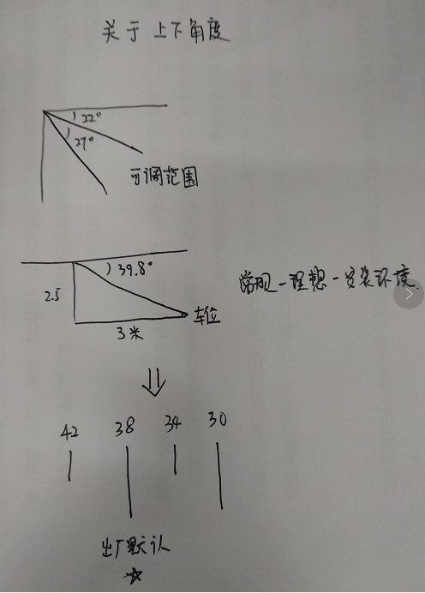
- 亚克力镜片印丝位置可尝试加宽，贤湛先测试，再确定需加宽多少；
注：亚克力板只用海康同样材质
- 旋转支架固定摄像头位置加4个刻度，标记长线/短线，如右图：
- 摄像头安装壳加正反方向标志，防止因摄像头摆放位置错误导致图片错位；
- 电机安装壳中间镂空，方便线材摆放
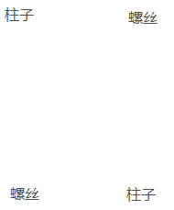
- 上盖两边分别加上字母A、B，以便之后开盖维护
- 所有PCB与模块的定位方式改为对角两颗与对角两柱子，如右图：
- 上盖固定旋转支架的倒三角位置，中间刻度线加长；
- 线束位置加圈固定圈，定好线长。
会议总结
PCB板与结构这周内整改完毕，周日投出打样，下周五再作样机评审。

